Documentação de Projeto
para o sistema
FoodStack
Versão 1.1
Projeto de sistema elaborado pelo aluno Pedro
como parte da disciplina Projeto de Software.

07 de junho de 2026
Tabela de Conteúdo
Introdução 1
Modelos de Usuário e Requisitos 1
Descrição de Atores 1
Modelo de Casos de Uso 1
Diagrama de Sequência do Sistema 3
UC-07, UC-08 e UC-10 - Sugestão de receitas 4
UC-09 - Preparo e baixa automática 4
UC-12 - Geração de lista de compras 5
UC-03 - Alerta automático de vencimento 6
Formato para cada contrato de operação 7
CO-01 - cadastrarIngrediente 7
CO-03 - sugerirReceitas 7
CO-04 - prepararReceita 8
CO-05 - gerarListaCompras 8
CO-06 - convidarMembro 8
Modelos de Projeto 9
Arquitetura 9
Diagrama de Componentes e Implantação. 9
Diagrama de Classes 11
Diagramas de Sequência 11
Diagramas de Comunicação 14
Diagramas de Estados 15
Modelos de Dados 16

Histórico de Revisões
Nome | Data | Razões para Mudança | Versão
Pedro | 07/06/2026 | Criação da documentação inicial do projeto FoodStack. | 1.0
Pedro | 21/06/2026 | Adequação integral ao template obrigatório da disciplina. | 1.1

Introdução
Este documento agrega a elaboração e a revisão dos modelos de domínio, requisitos, arquitetura, projeto e dados do sistema FoodStack. O FoodStack é uma solução planejada para organizar a despensa doméstica, acompanhar a validade de alimentos, recomendar receitas compatíveis com o estoque e apoiar o compartilhamento familiar.
A entrega é exclusivamente de projeto e documentação: não há implementação de front-end, back-end, banco executável ou infraestrutura implantada. Todos os diagramas foram escritos em PlantUML e seus arquivos-fonte permanecem versionados em docs/plantuml no repositório.
Aspecto | Definição
Problema | Desperdício por vencimento, compras duplicadas e dificuldade para decidir o que cozinhar.
Solução | Despensa virtual com alertas, recomendações, baixa de estoque e lista de compras.
Arquitetura | Monólito modular orientado a domínio, com API REST e integrações assíncronas planejadas.
Tecnologias fictícias | React, TypeScript, Java, Spring Boot, PostgreSQL, Redis, RabbitMQ e AWS.

Modelos de Usuário e Requisitos
Os modelos desta seção descrevem os participantes, as capacidades esperadas e os principais fluxos observáveis do FoodStack.

Descrição de Atores
Ator | Descrição e responsabilidades
Dono da despensa | Consulta e altera estoque, prepara receitas, convida membros e administra permissões.
Editor | Consulta, cadastra, edita e remove itens, além de registrar o preparo de receitas.
Leitor | Consulta estoque, receitas e listas de compras sem modificar dados.
Serviço de notificação | Envia alertas de validade e confirmações de eventos relevantes.
Catálogo de receitas | Fornece receitas candidatas e dados para o motor de recomendação.

Modelo de Casos de Uso
Os casos de uso recebem identificadores UC-01 a UC-14 para permitir rastreabilidade entre requisitos, regras de negócio, contratos e diagramas.
ID | Caso de uso | Requisito associado
UC-01 | Cadastrar ingrediente | RF-01
UC-02 | Registrar validade | RF-02
UC-03 | Receber alerta de vencimento | RF-03
UC-04 | Consultar estoque atual | RF-04
UC-05 | Classificar armazenamento | RF-05
UC-06 | Editar ou excluir ingrediente | RF-06
UC-07 | Sugerir receitas por estoque | RF-07
UC-08 | Priorizar itens próximos do vencimento | RF-08
UC-09 | Marcar receita como preparada | RF-09
UC-10 | Filtrar por restrição alimentar | RF-10
UC-11 | Favoritar receita | RF-11
UC-12 | Gerar lista de compras | RF-12
UC-13 | Cadastrar receita própria | RF-13
UC-14 | Compartilhar despensa | RF-14

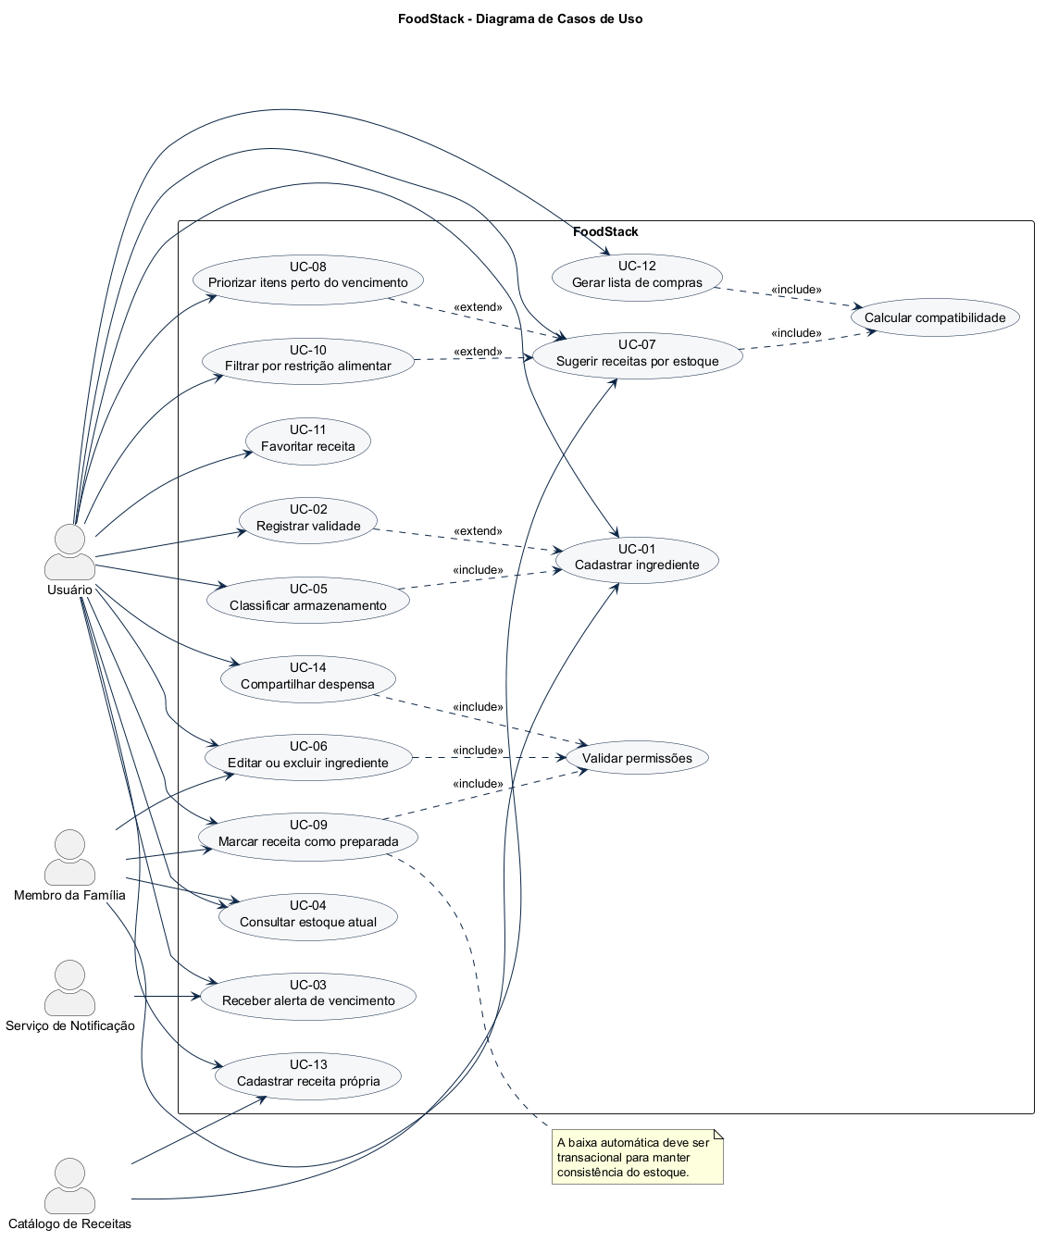
Figura 1 - Diagrama de casos de uso do FoodStack.

Diagrama de Sequência do Sistema
São apresentados quatro fluxos de sistema, superando o mínimo de três casos de uso solicitado pelo template: sugestão de receitas, preparo com baixa automática, geração de lista de compras e alerta de vencimento.

UC-07, UC-08 e UC-10 - Sugestão de receitas
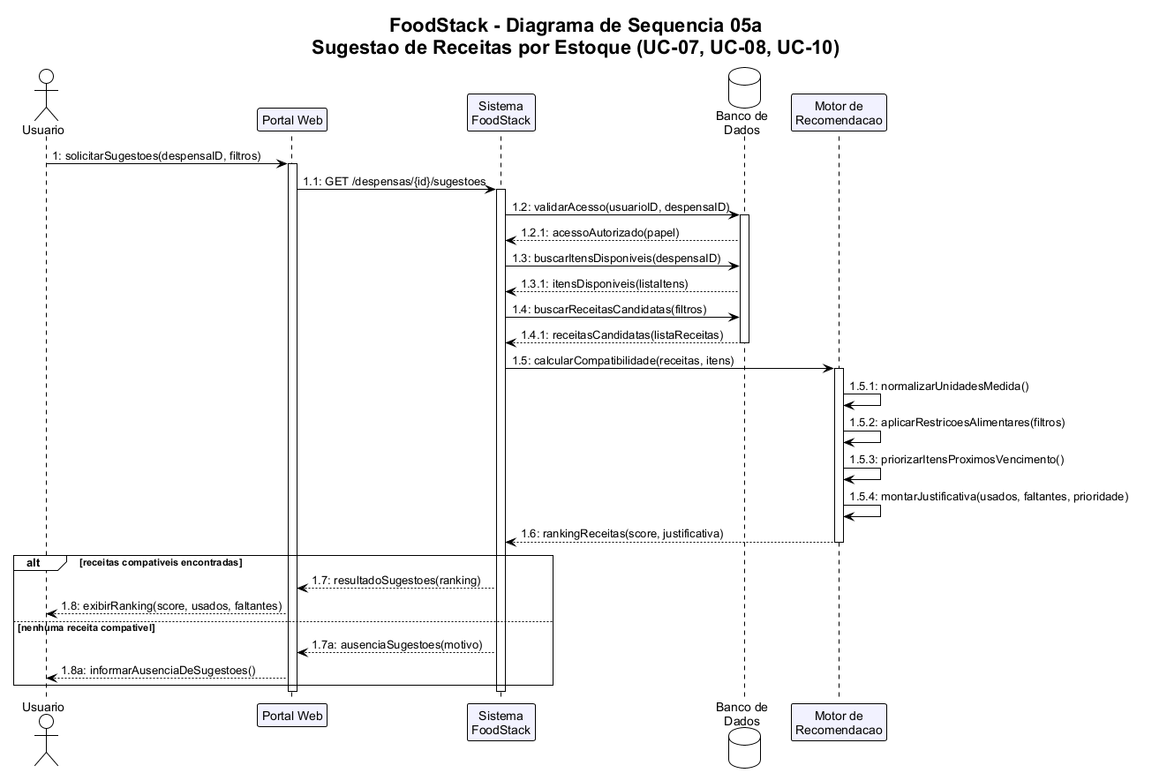
Figura 2 - Sequência de sugestão de receitas.

UC-09 - Preparo e baixa automática
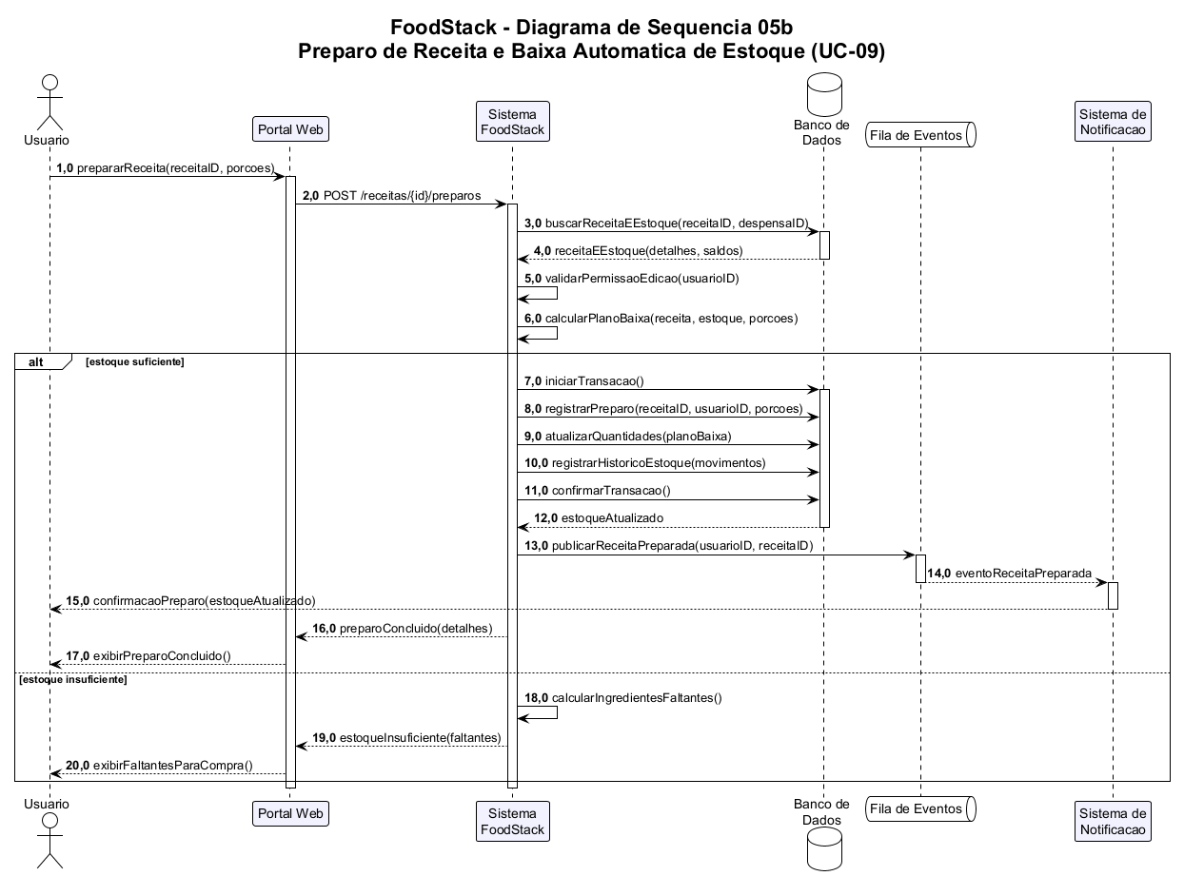
Figura 3 - Sequência de preparo e baixa transacional.

UC-12 - Geração de lista de compras
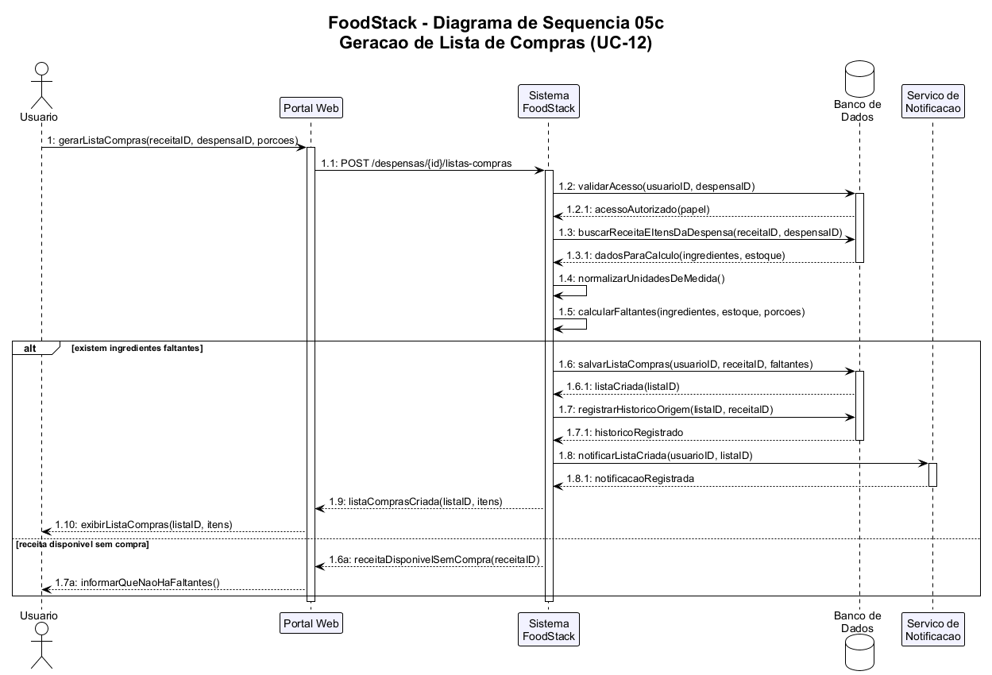
Figura 4 - Sequência de geração da lista de compras.

UC-03 - Alerta automático de vencimento
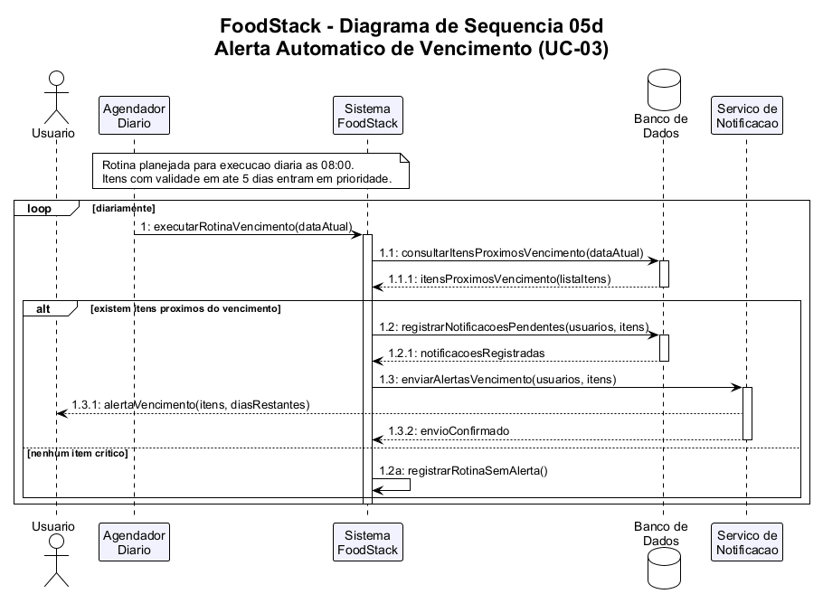
Figura 5 - Sequência do alerta automático de vencimento.

Formato para cada contrato de operação
Os contratos abaixo registram as condições relevantes antes e depois das operações centrais.

CO-01 - cadastrarIngrediente
Contrato | CO-01
Operação | cadastrarIngrediente(despensaId, item)
Referências cruzadas | UC-01; RF-01; RN-01, RN-02 e RN-06.
Pré-condições | Usuário autenticado; papel Dono ou Editor; despensa existente; quantidade positiva.
Pós-condições | Item criado e vinculado à despensa; histórico de inclusão registrado; estoque disponível para consulta.

CO-03 - sugerirReceitas
Contrato | CO-03
Operação | sugerirReceitas(despensaId, filtros)
Referências cruzadas | UC-07, UC-08 e UC-10; RF-07, RF-08 e RF-10; RN-03, RN-04, RN-07, RN-08 e RN-09.
Pré-condições | Usuário com acesso à despensa; estoque consultável; filtros válidos.
Pós-condições | Ranking retornado com compatibilidade, ingredientes usados, faltantes e justificativa de prioridade.

CO-04 - prepararReceita
Contrato | CO-04
Operação | prepararReceita(despensaId, receitaId, porcoes)
Referências cruzadas | UC-09; RF-09; RN-10, RN-11 e RN-12.
Pré-condições | Usuário com permissão de edição; receita existente; estoque suficiente para itens obrigatórios.
Pós-condições | Preparo e movimentos registrados em transação única; quantidades baixadas; evento de preparo publicado.

CO-05 - gerarListaCompras
Contrato | CO-05
Operação | gerarListaCompras(despensaId, receitaId)
Referências cruzadas | UC-12; RF-12; RN-13.
Pré-condições | Usuário com acesso; receita e estoque existentes; unidades de medida compatíveis.
Pós-condições | Lista persistida somente com itens ausentes ou insuficientes; origem da receita registrada.

CO-06 - convidarMembro
Contrato | CO-06
Operação | convidarMembro(despensaId, email, papel)
Referências cruzadas | UC-14; RF-14; RN-14 e RN-15.
Pré-condições | Solicitante é o Dono; e-mail válido; papel permitido; não existe convite ativo duplicado.
Pós-condições | Convite criado com token e expiração de sete dias; destinatário notificado.

Modelos de Projeto

Arquitetura
O FoodStack foi projetado como um monólito modular orientado a domínio. A separação entre interface, aplicação, domínio e infraestrutura reduz o acoplamento, favorece testes e permite evolução futura sem introduzir a complexidade operacional de microsserviços nesta etapa.
Camada | Responsabilidade | Tecnologias planejadas
Interface | Aplicação web responsiva e futuro cliente móvel. | React, TypeScript, Vite e React Native.
API | Controllers REST, DTOs, autenticação e validação. | Java 21, Spring Boot, Spring Security e OpenAPI.
Aplicação | Orquestra casos de uso, permissões e transações. | Serviços de aplicação e eventos internos.
Domínio | Entidades, agregados, políticas e invariantes. | Java sem dependência direta de infraestrutura.
Infraestrutura | Persistência, cache, filas, arquivos e notificações. | PostgreSQL, Redis, SQS/RabbitMQ, S3 e SES.

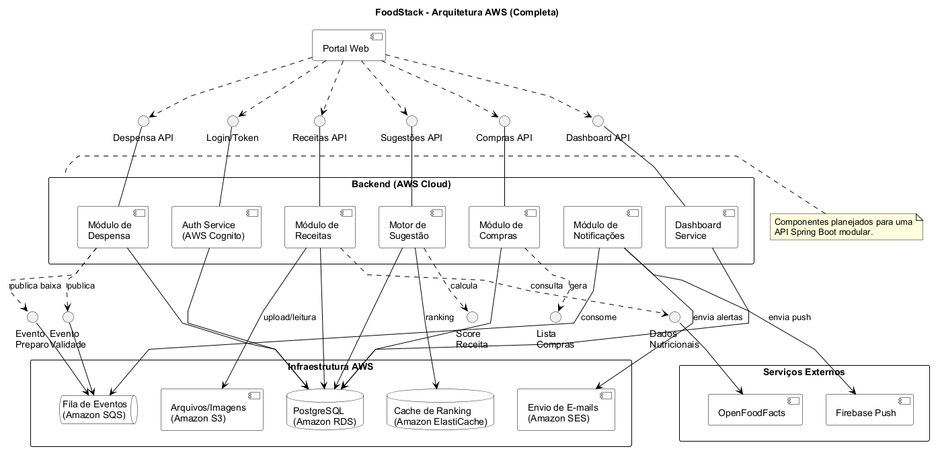
Figura 6 - Visão arquitetural e componentes planejados.

Diagrama de Componentes e Implantação.
O diagrama de componentes identifica os módulos funcionais, interfaces oferecidas e dependências de infraestrutura. O diagrama de implantação mostra a alocação planejada dos artefatos em Vercel, AWS e serviços externos.

Figura 7 - Diagrama de componentes do FoodStack.
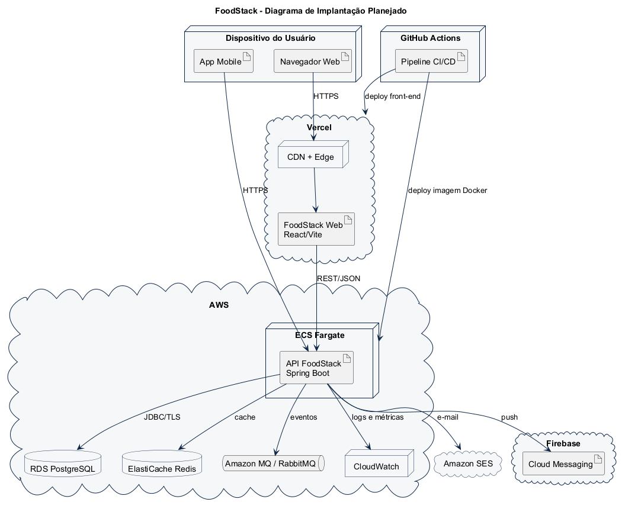
Figura 8 - Diagrama de implantação planejada.

Diagrama de Classes
O modelo de classes representa os agregados de despensa, receita, lista de compras, notificação e compartilhamento, incluindo multiplicidades e enumerações relevantes.
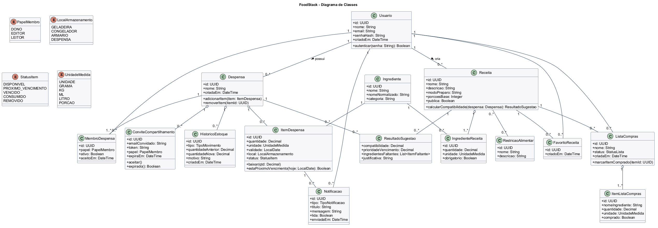
Figura 9 - Diagrama de classes do domínio FoodStack.

Diagramas de Sequência
Os diagramas detalham a realização interna dos casos de uso descritos na seção de requisitos, incluindo validação de acesso, persistência, processamento de domínio e integrações assíncronas.

Figura 10 - Realização de sugestão de receitas.

Figura 11 - Realização de preparo e baixa de estoque.

Figura 12 - Realização de lista de compras.

Figura 13 - Realização do alerta de vencimento.

Diagramas de Comunicação
A comunicação para geração de lista de compras evidencia as mensagens numeradas entre usuário, portal, aplicação, banco de dados e serviço de notificação.
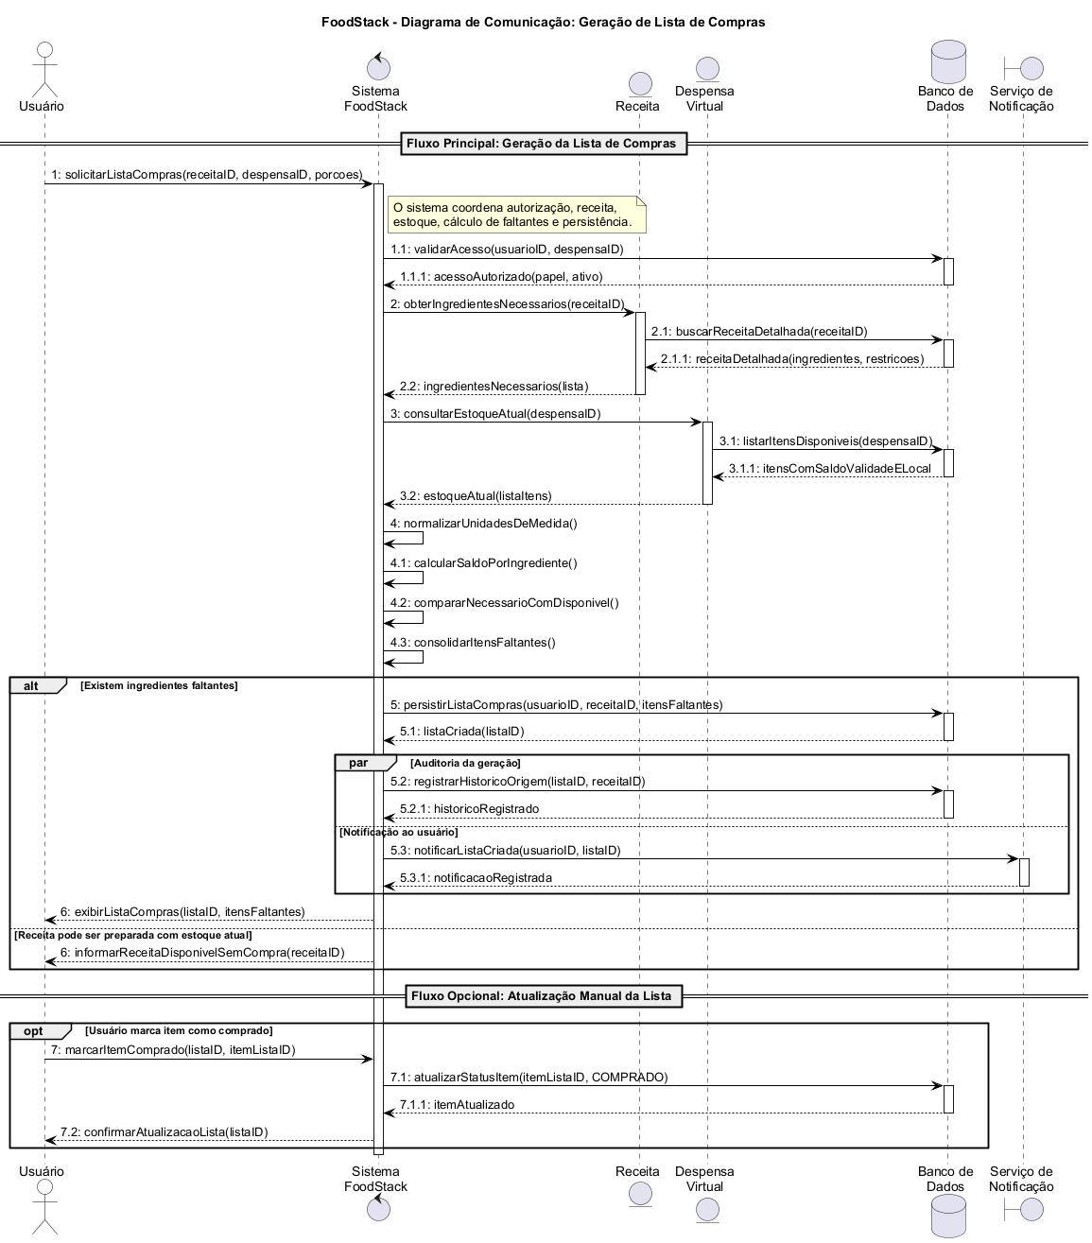
Figura 14 - Diagrama de comunicação da lista de compras.

Diagramas de Estados
O ciclo de vida de ItemDespensa contempla os estados disponível, próximo do vencimento, vencido, consumido e removido. As transições decorrem da passagem do tempo e das operações do usuário.
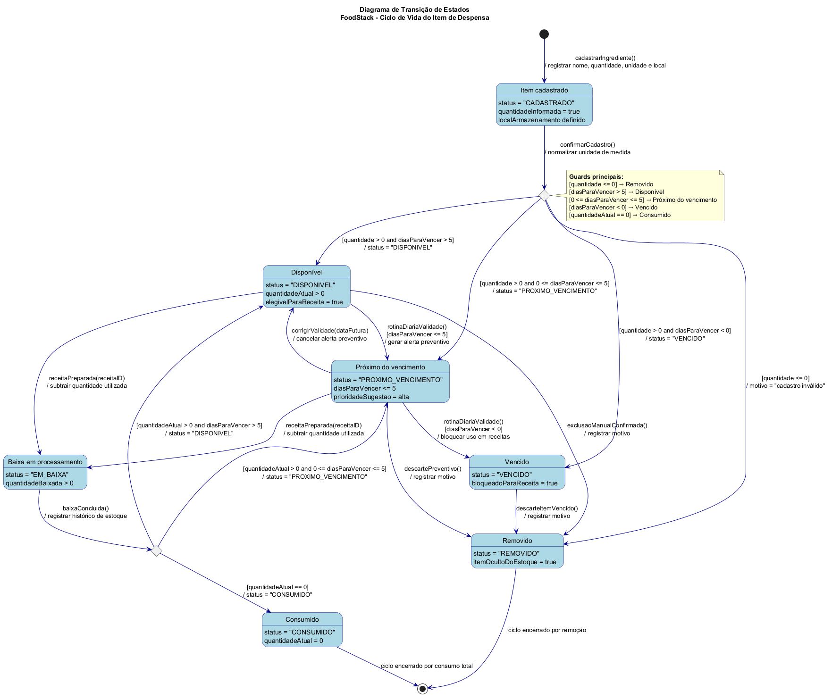
Figura 15 - Diagrama de estados de ItemDespensa.

Modelos de Dados
A persistência planejada utiliza PostgreSQL 16 e mapeamento objeto-relacional com JPA/Hibernate. Entidades de domínio são representadas por tabelas normalizadas, chaves primárias UUID, chaves estrangeiras e tabelas associativas para relacionamentos muitos-para-muitos.
Objeto de domínio | Representação relacional | Estratégia de mapeamento
Usuario | usuarios | Entidade com e-mail único e senha armazenada como hash.
Despensa / MembroDespensa | despensas / membros_despensa | Agregado com dono e associação de usuários por papel.
ItemDespensa | itens_despensa | Quantidade decimal, unidade, validade, local e status.
Receita / IngredienteReceita | receitas / ingredientes_receita | Composição um-para-muitos com ingrediente e quantidade.
RestricaoAlimentar | restricoes_alimentares / receita_restricao | Associação muitos-para-muitos.
ListaCompras | listas_compras / itens_lista_compras | Agregado persistido com itens faltantes.
Notificacao | notificacoes | Registro de alertas vinculados ao usuário e ao item.

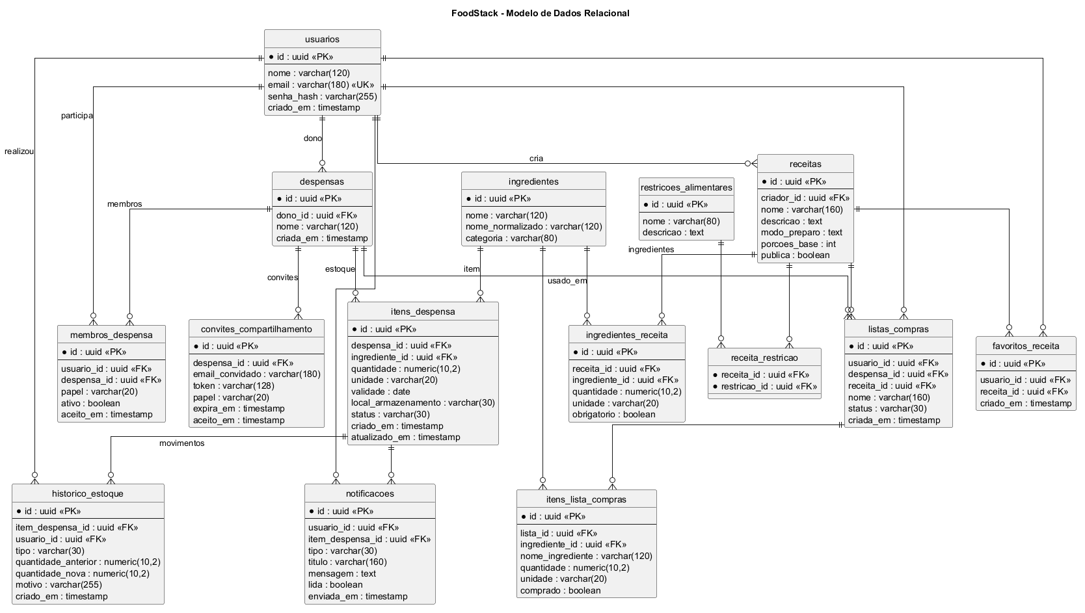
Figura 16 - Modelo de dados relacional do FoodStack.
A consistência da baixa de estoque é garantida por transação única. O histórico de movimentos mantém rastreabilidade de quantidade anterior, quantidade nova, usuário, tipo, motivo e data. Migrações seriam versionadas com Flyway, e índices seriam definidos para e-mail, despensa, validade, status e relacionamentos mais consultados.

